COURS
3 grandes phases :
- Programmation en langage machine
- Électronique numérique
- Câblage d’un processeur
Contrôle continu + Examen
https://dept-info.labri.fr/ENSEIGNEMENT/archi/

Arithmétique des processeurs
65536 = max puissance de 2 à apprendre MDR
Apprendre tableau conversion binaire → hexa
42 → 42₁₀
042 → 42₈ (base octale) ex : chmod 750 fichier
0x42 → 42₁₆
[0, 2^{n} – 1] : non signé
[-2^{n - 1}, 2^{n – 1} – 1] : signé
Inversion bit à bit

y86
m : memory
r : register
mov : move
l : long
i : immediat
sub add and xor

Adressage mémoire :
Cellule = plus petite unité mémoire pouvant être adressée
man htons (terminal)
man htonl
man htohs
y86 considère la mémoire comme un espace linéaire et continu

Registres
Possède 8 registres :
- 7 registres banalisés : eax, ebx, ecx, edx, esi, edi, ebp
- 1 registre spécial : esp
Ces registres ont une taille de 32 bits (8 octets)
Deux autres registres sont indirectement accessibles :
- le compteur ordinal (« Program Counter »)
- PSW (« Program Status Word »)
Les 8 registres généraux sont identifiés dans le code machine par un numéro sur 3 bits :
- eax 000
- edx 010
- esp 100
- esi 110
- ecx 001
- ebx 011
- ebp 101
- edi 111
- rien 1000
« addl rA, rB » → 6 0 rA rB

Langage d’assemblage
Plus simple que le langage machine
oui

FF
???

Machines multi-couches actuelles
5 Langages d’application
Traduction (compilateur)
4 Langage d’assemblage
Traduction (assembleur)
3 Système d’exploitation
Interprétation partielle (SE)
2 Jeu d’instructions
Interprétation ou exécution
1 Microarchitecture
Matériel
0 Logique numérique

Couche jeu instruction
Couche de l’architecture du jeu d’instructions (ISA = Instruction Set Architecture) est définie par le jeu des instructions disponibles sur la machine

Algèbre booléenne
→ pour décrire les circuits réalisables en combinant des portes logiques, on a besoin d’une algèbre opérant sur les variables 0 et 1.
la fonction NOT : f(A) = 1 si A = 0 | f(A) = 0 si A = 1
une fonction booléenne a n variables a 2^{n} combinaisons d’entrées possibles : f(A, B, C) = 2³ (0 ou 1)
Table de vérité de NAND :
A | B | NAND
0 | 0 | 1
0 | 1 | 1
1 | 0 | 1
1 | 1 | 0

NAND : 1110 | NOR : 1000 | AND : 0001 | XOR :0110 | etc.
A⁻⁻⁻ → NOT(A)
A + B → OR(A, B)
A.B ou AB → AND(A, B)
AB⁻⁻⁻C vaut 1 ssi A = 1 et B = 0 et C = 1
AB + BC vaut 1 ssi A = 1 et B = 1 ou B = 1 et C = 1
01101100 = A—B⁻⁻C + A—BC— + AB—C— + AB—C

Simplification de l’implantation
Deux fonctions sont équivalentes ssi leurs tables de vérité sont identiques
Presque toutes les règles de l’algèbre classique sont valides pour l’algèbre booléenne
ex : AB + AC = A(B + C)
→ on passe de 3 portes à deux
→ mais le nombre de niveaux de portes reste identique

Identité booléenne

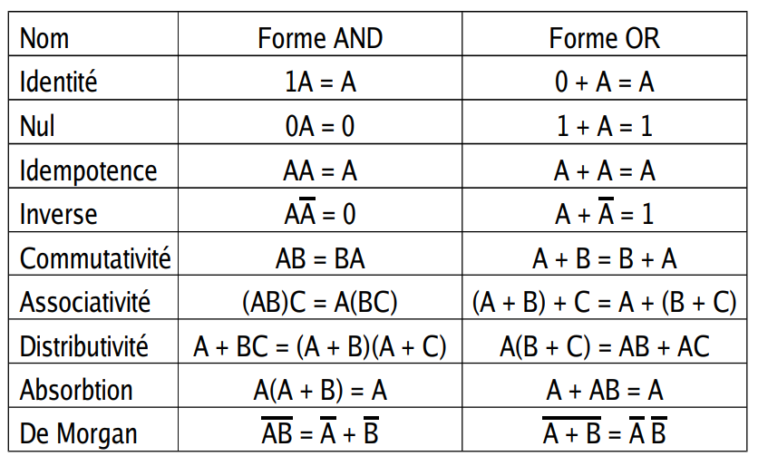
Décodeur
→ fonction qui prend un nombre binaire C à n bits en entrée et se sert de celui-ci pour sélectionner l’une de ses 2^{n} sorties S_{i}

Multiplexeur
→ fonction possédant 2^{n} entrées de données D_{i}, une unique sortie F et n entrées de contrôle C_{j}, servant à sélectionner l’une des entrées
→ la valeur de l’entrée sélectionnée est répercutée sur la sortie
→ les n entrées de contrôle codent un nombre ninaire ) n bits C spécifiant le numéro de l’entrée sélectionnée

Fonctions arithmétiques
→ fonctions logiques representant des opérations arithmetiques telles que :
- Additionneur
- Décaleur
- Unité arithmétique et logique

Cablage y86

Syntaxe HCL
HCL permet de représenter ……
Opérations supportées :
- fonctions logiques sur valeurs booléennes
- fonctions logiques sur valeurs entieres
Certains blocs fonctionnels ne font pas partie de HCL
- banque multi port des registres (« register file »)
- memoire centrale (instructions et données)
- UAL
Fonctions logiques :
- bool eq = (a && b) || (!a &&!b) ; # test d’égalité
- bool out = (s && a) || (!s && b) ; # multiplexeur 1 bit
- bool eq = (A == B ; # existent aussi : <, ≤, >, ≥,!=
- bool s1 = (code == 2) || (code == 3) ; # au cas par cas
bool s0 = (code == 1) || (code == 3) ;
- bool s1 = code in {2, 3} ; # notation ensembliste
bool s0 = code in {1, 3} ;
- int out = [ # multiplexeur
s : A ; # valeur de sortie est la premiere
1 : B ; # valeur dont l’etiquette soit vraieUwUiiiiiiiiiiiiiiiiiiiiiiiiiiiiiiiiiiiiiiiiiiiiiiiiiiiiii
] ;

